**基于点云处理的多行多列钢筋网格交汇点检测方法**

**岳照坤 2023.08.18**

**1 方法概述**

该方法解决多行多列钢筋网格的交汇点检测任务，为后期引导捆扎机器人绑捆扎带做准备。方法主要包括点云文件读取、最上层钢筋网格筛选、钢筋直线拟合、干扰直线（离群直线）过滤、交汇点检测、点云显示等模块组成。经测试，该方法在进行多次直线拟合迭代后，在给定钢筋网格场景点云数据上测试获得较高的识别准确率。

**2 依赖软件平台**

该方法软件程序使用python编写，主要使用open3D完成点云处理。此外，该方法依赖numpy、matplotlib、pyransac3d、sklearn、sympy等包。

**3 方法总体流程图**



图1 方法总体流程图

**4 方法模块简介**

4.1 点云文件读取

读取点云pcb文件，为后期处理做准备

4.2 最上层钢筋网格筛选

首先，在原始点云文件中使用RANSAC算法拟合出若干平面，并将所属各平面的点云分别保存；然后，计算各个平面包含点数量及点云中各点z坐标均值；最后，过滤点数过少的干扰平面，并选择z坐标均值最小平面为最上层钢筋网格。分割结果如下图所示。



图2 平面分割及筛选示意图

4.3 钢筋直线拟合

在4.2中筛选出的最上层钢筋网中，使用RANSAC算法拟合出钢筋所在直线，并将不同直线所属点云用随机颜色标注，结果如下图。

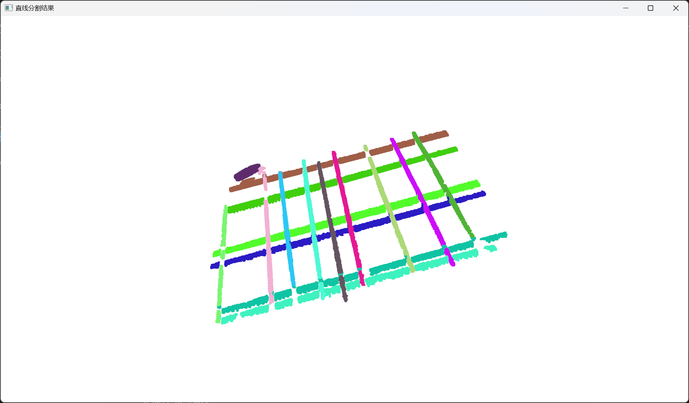

图3 直线拟合结果

4.4 干扰直线（离群直线）过滤

由于4.3中所拟合直线结果可能会由于钢筋以外的物体表面点云干扰，造成直线的错误拟合，故需要对该部分点云进行过滤剔除，错误拟合点云如下图标注所示。

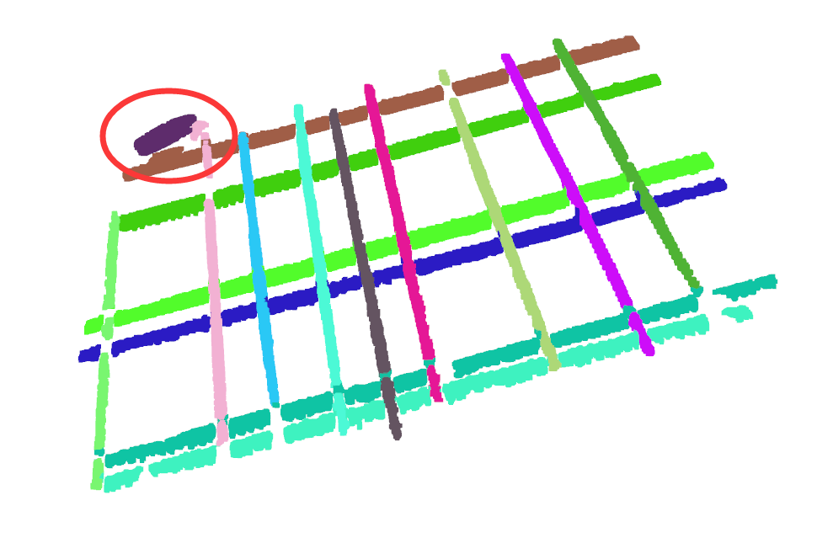

图4 直线拟合结果中的干扰直线（离群直线）

为了消除干扰直线，本方法首先计算两两直线间的相似度（使用两直线方向向量夹角余弦值表示），后依据直线间的相似关系，使用Kmeans聚类完成分类，方法将钢筋分为两类，即近似垂直的两类直线，分类结果如下图所示。

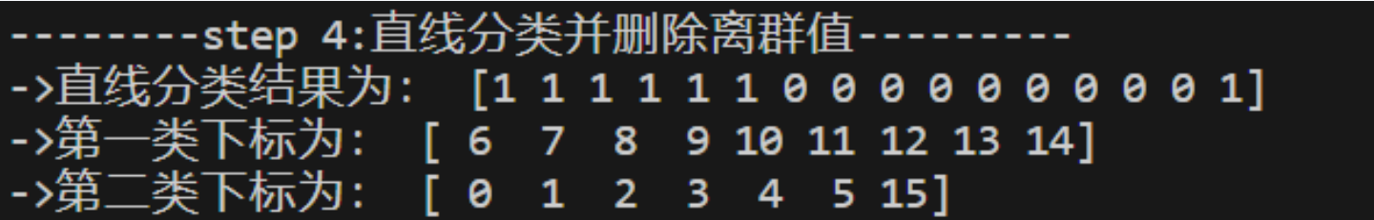

图5 直线分类结果

然后计算每一类中直线方向向量均值，并与该类中各直线求余弦相似度，相速度小于阈值(取)者即为干扰离群直线。

筛选出的离群直线所属点云如下图所示：

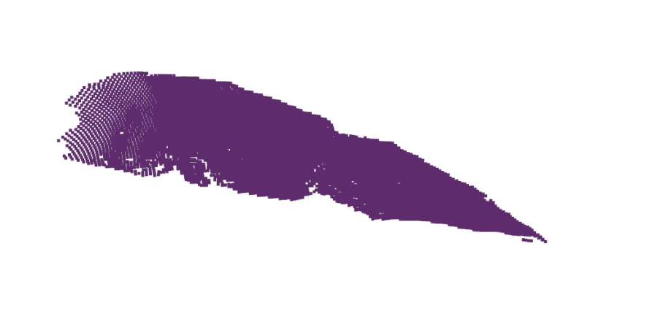

图6 离群直线所属点云

将离群直线所属点云剔除后的结果如下图所示：

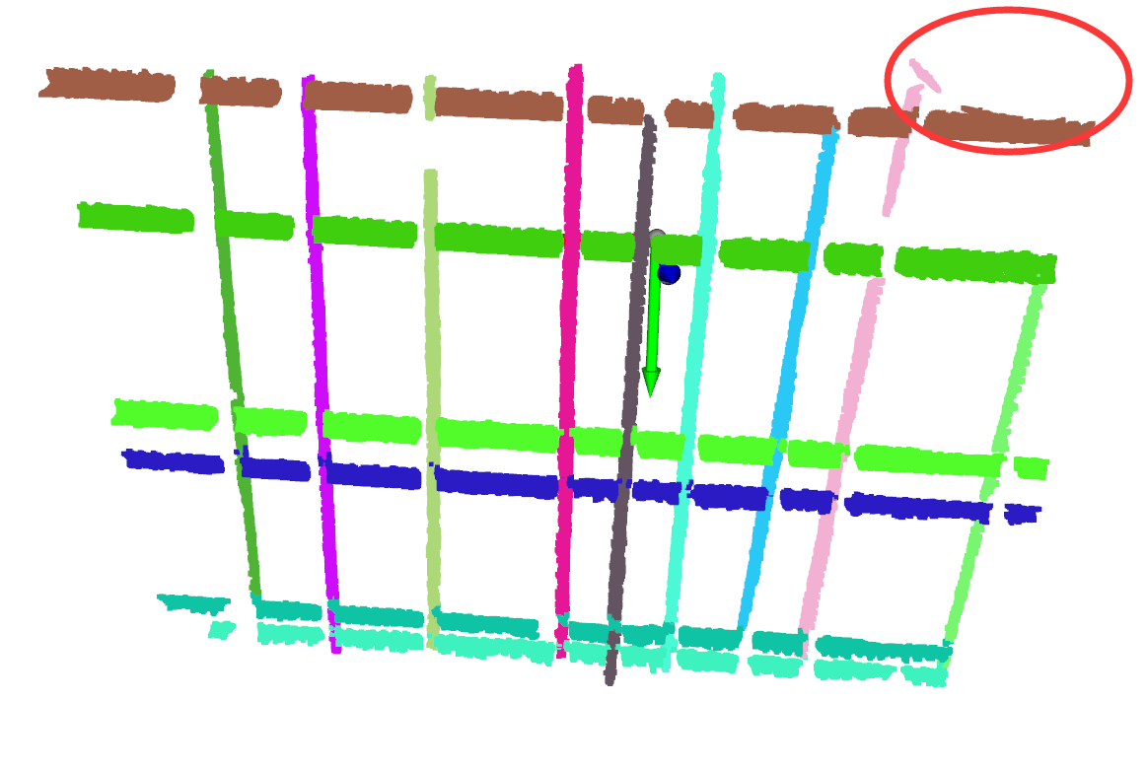

图7 离群直线所属点云剔除前后比较

拟合所得直线图下图所示：

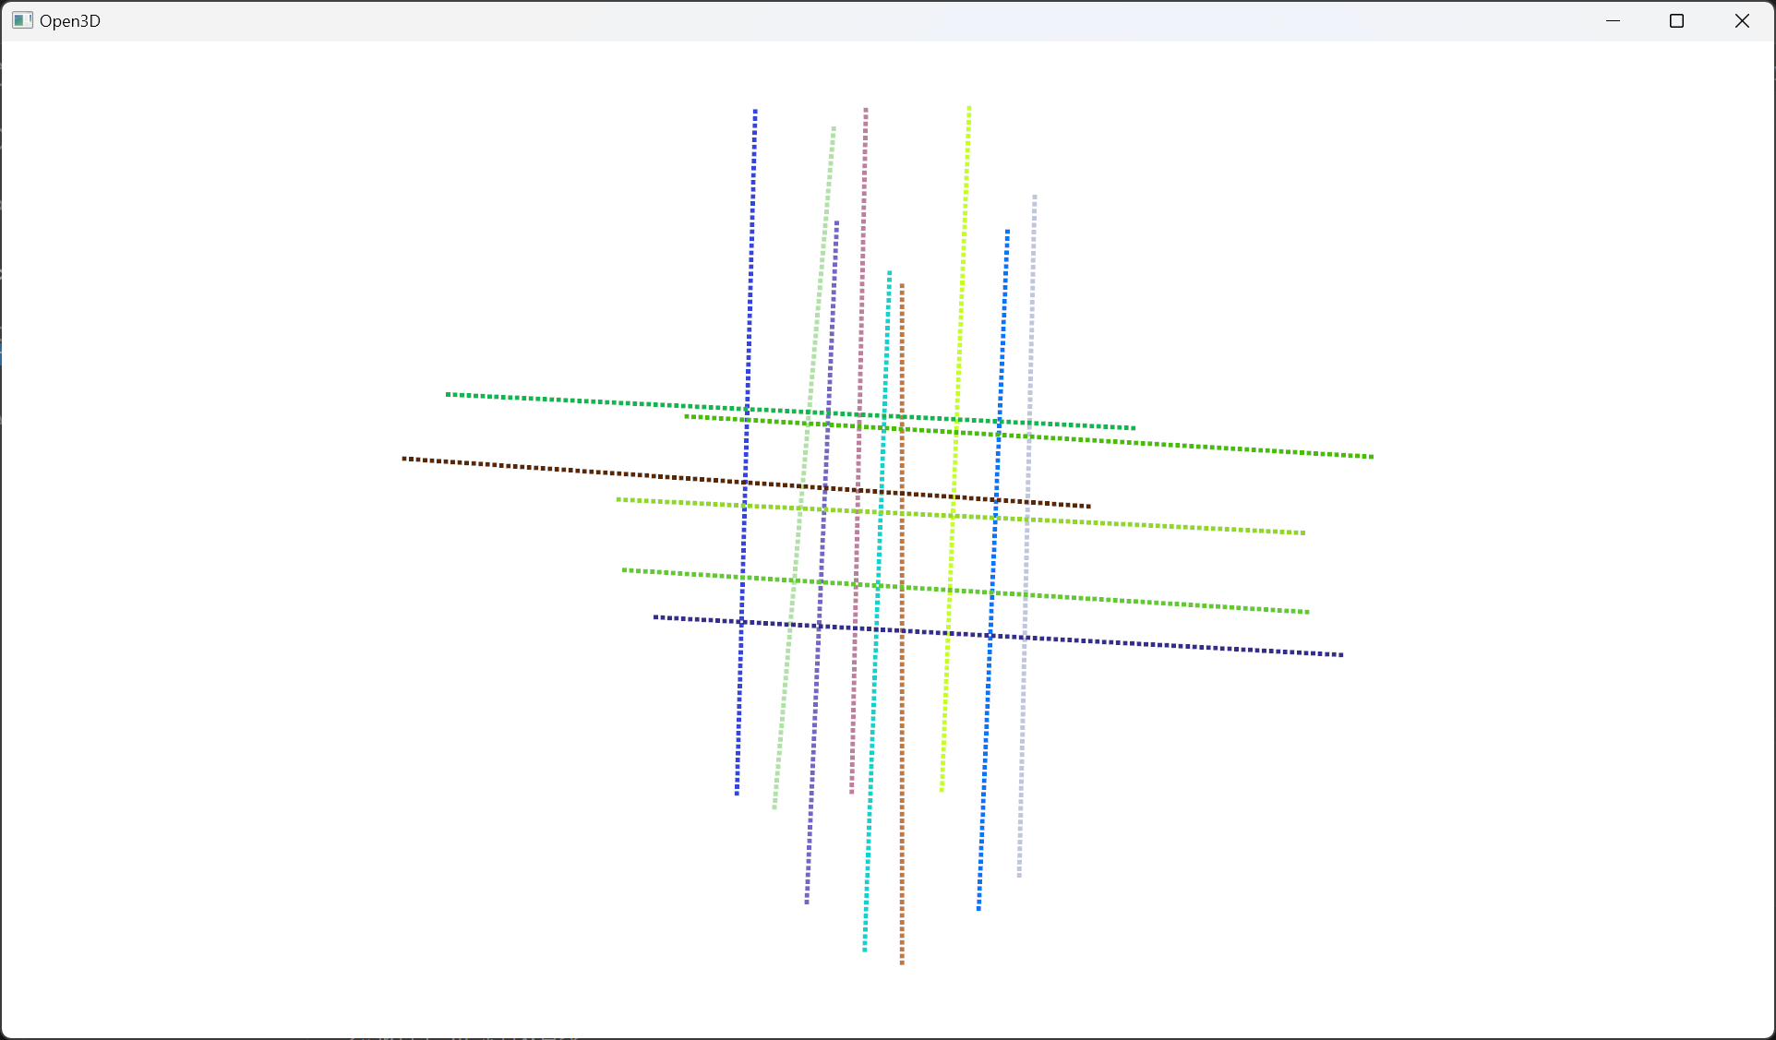

图8 钢筋点云拟合所得直线图

4.5 交汇点检测

求得拟合所得直线后，将其映射至x-y平面并求交点，后依据交点坐标求解交点在两直线上对应三维点坐标，并保存，交点示意图如下：

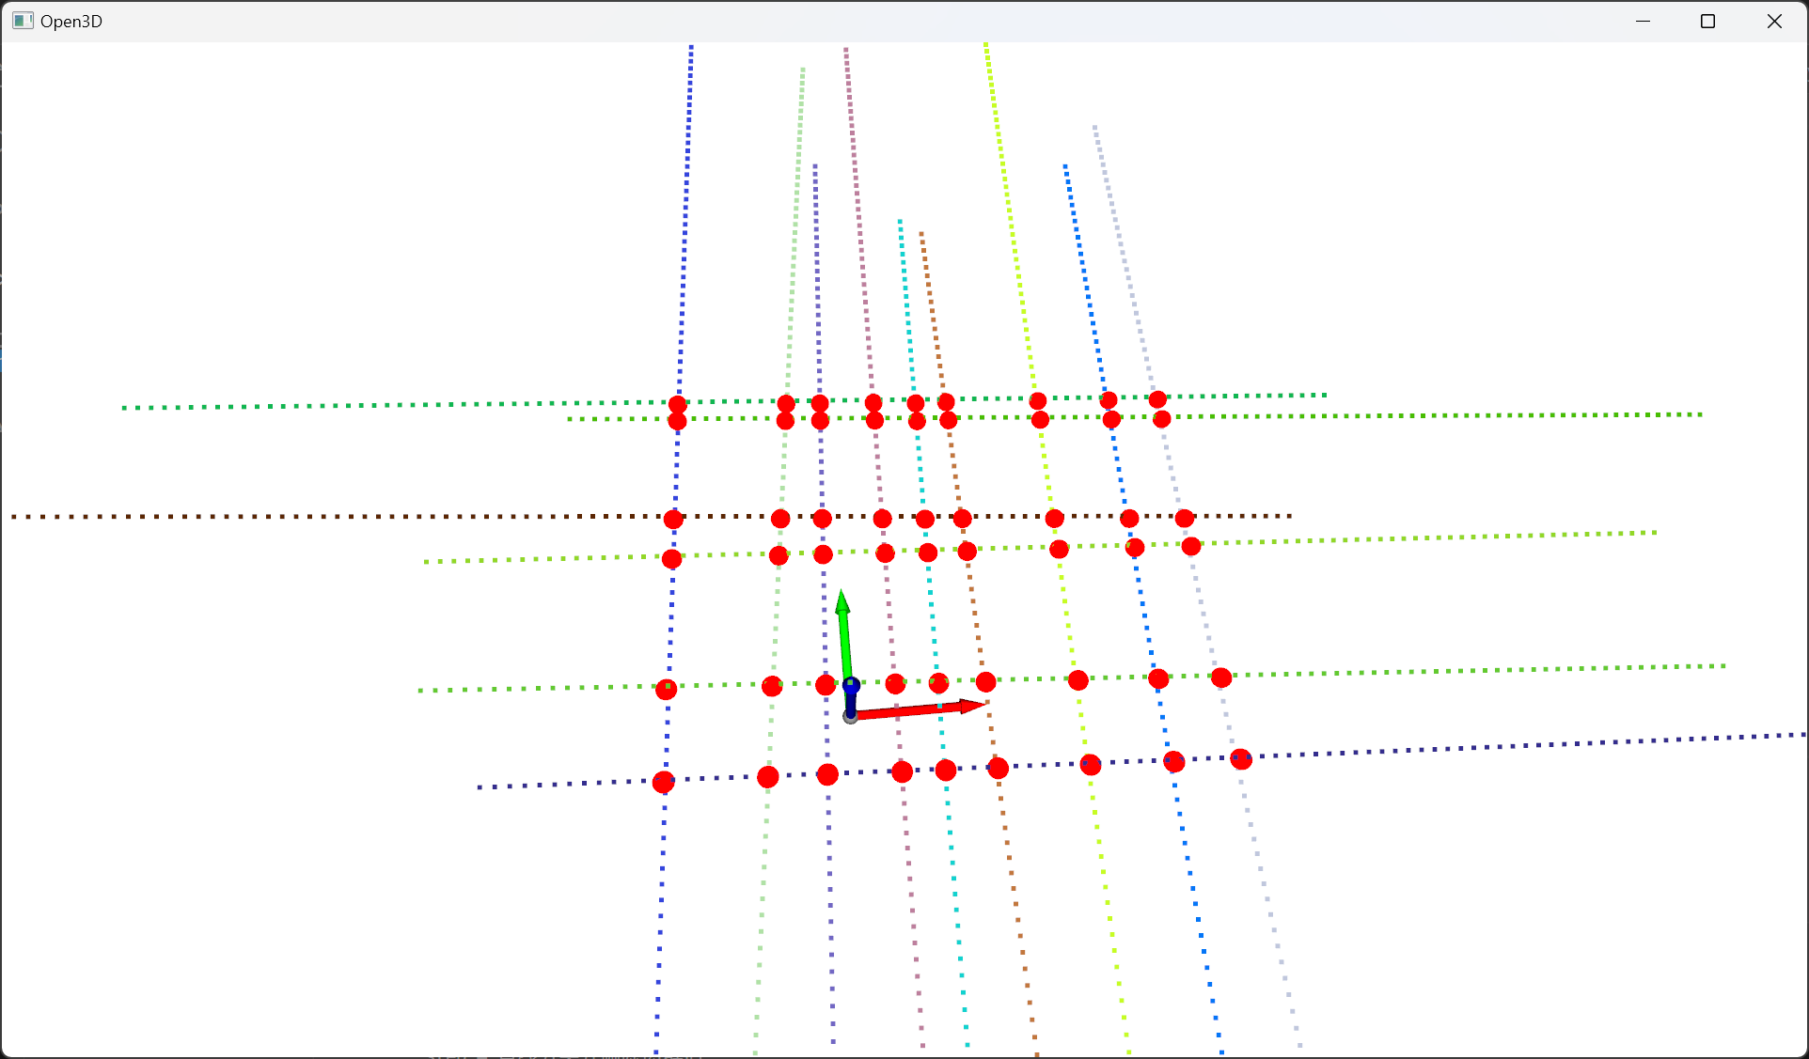

图9 直线交点示意图

4.6 点云显示

钢筋点云与交叉点联合显示结果如下：

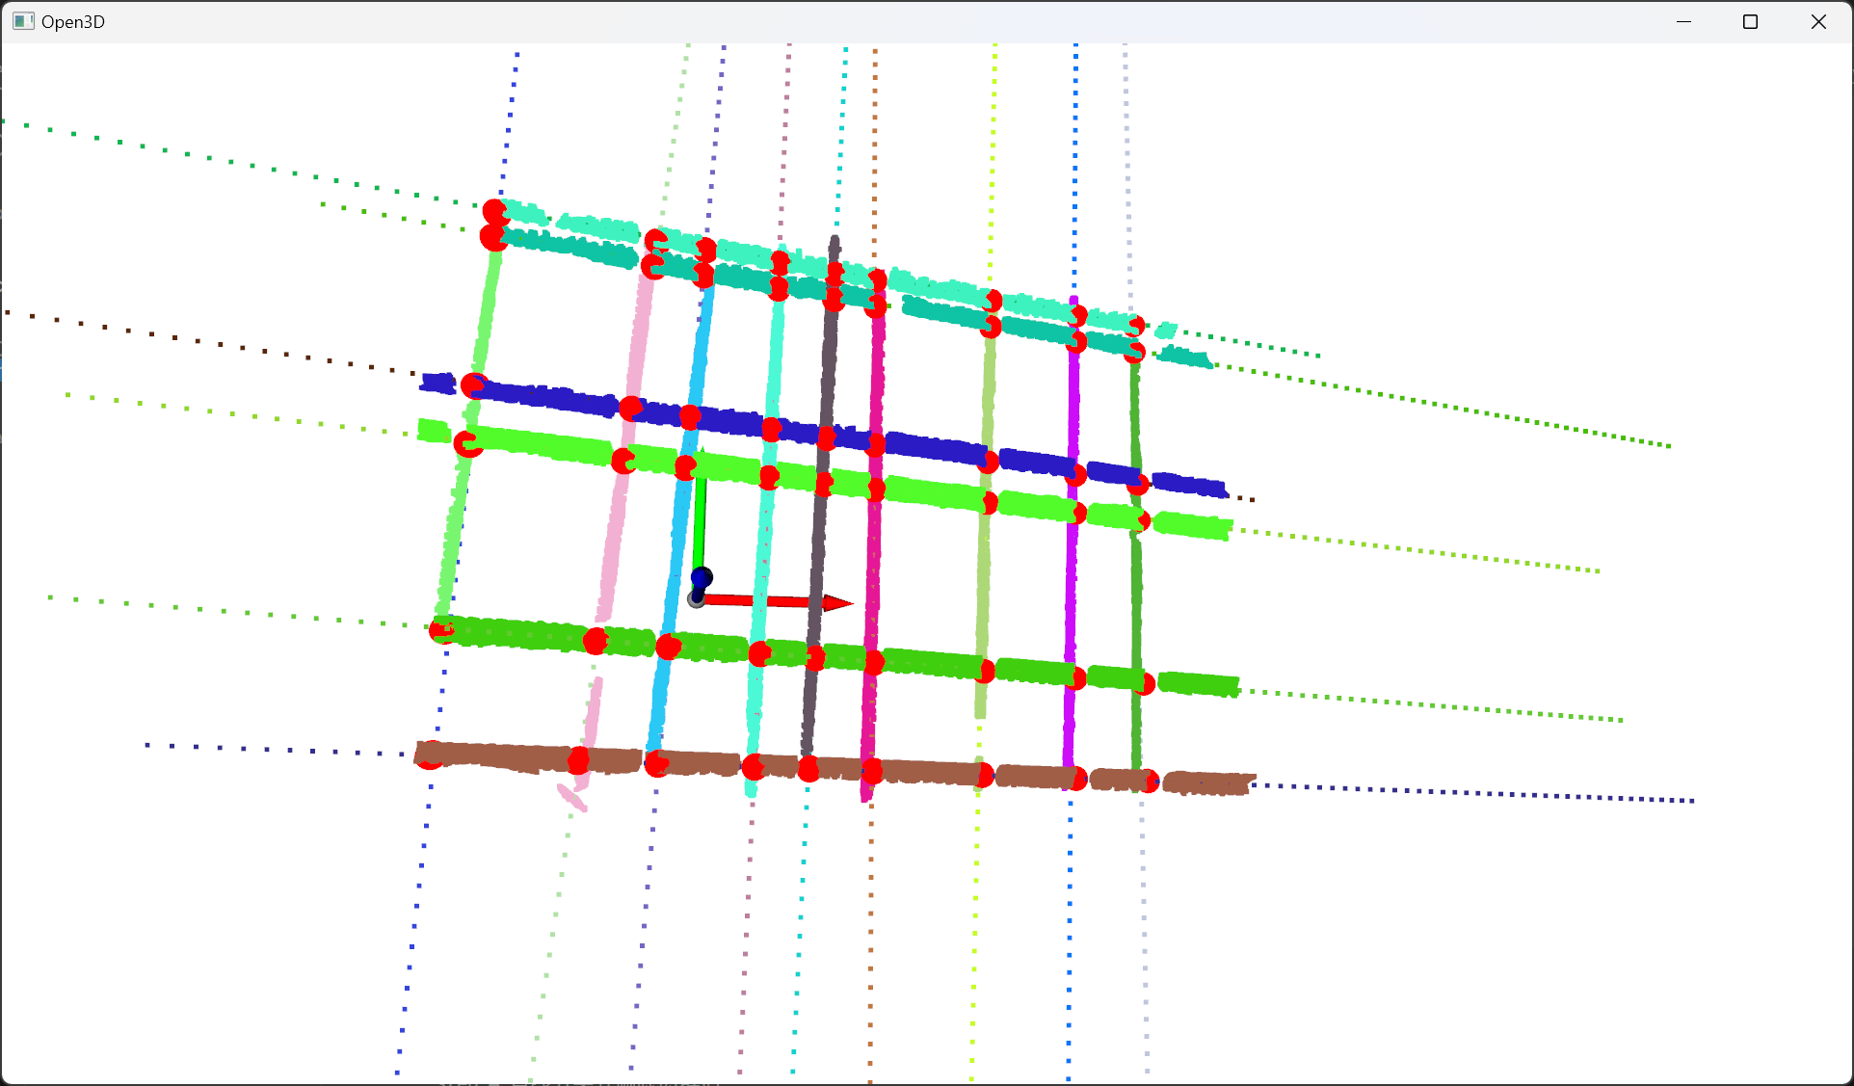

图10 钢筋点云与交叉点联合显示结果

**5 结果分析**

由于直线拟合过程中初值选择的随机性，最终预测结果同样具有随机性。经测试，随着直线拟合过程的迭代次数逐渐增加，最终预测效果越发准确，在最大迭代次数取200时，在该场景预测几乎总能达到满意结果。但随着迭代次数增加，运算时间逐渐变长，通常需要2分中左右的拟合运算（电脑CPU为Intel Core i9-13900HX）。

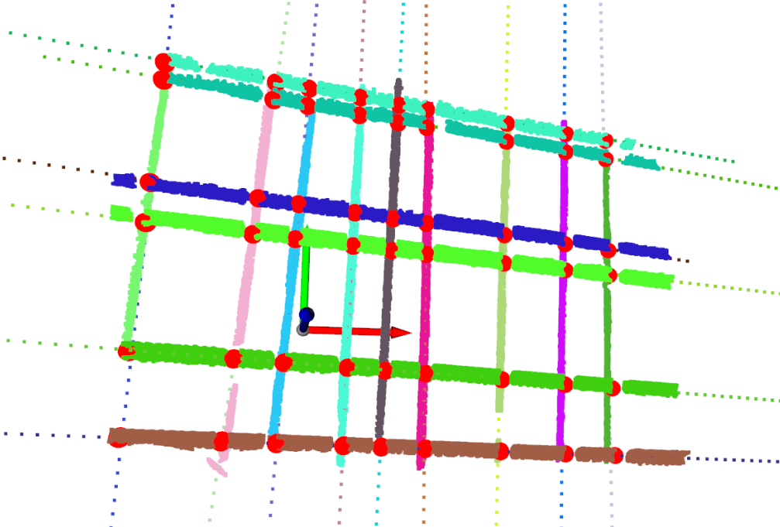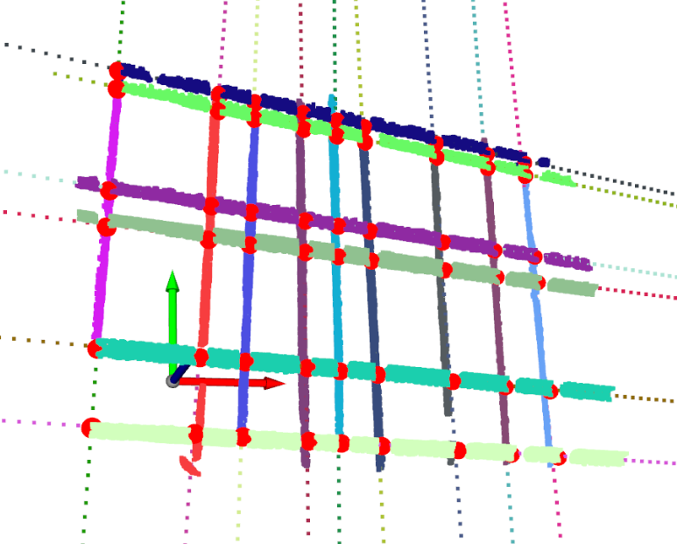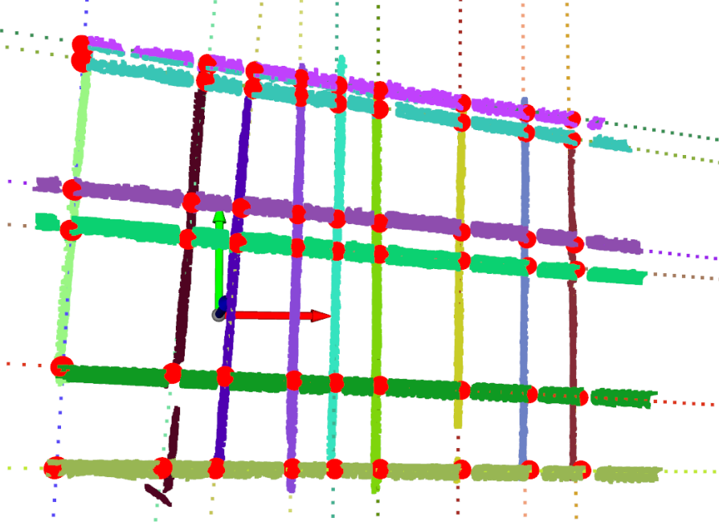

图11 直线拟合过程最大迭代次数为200的结果示意图

降低最大拟合次数（50次）虽然在大部分点位依然能够获得较好的检测结果，但是当两平行钢筋紧密排布时，偶尔会出现不同程度的预测误差，如下图所示。

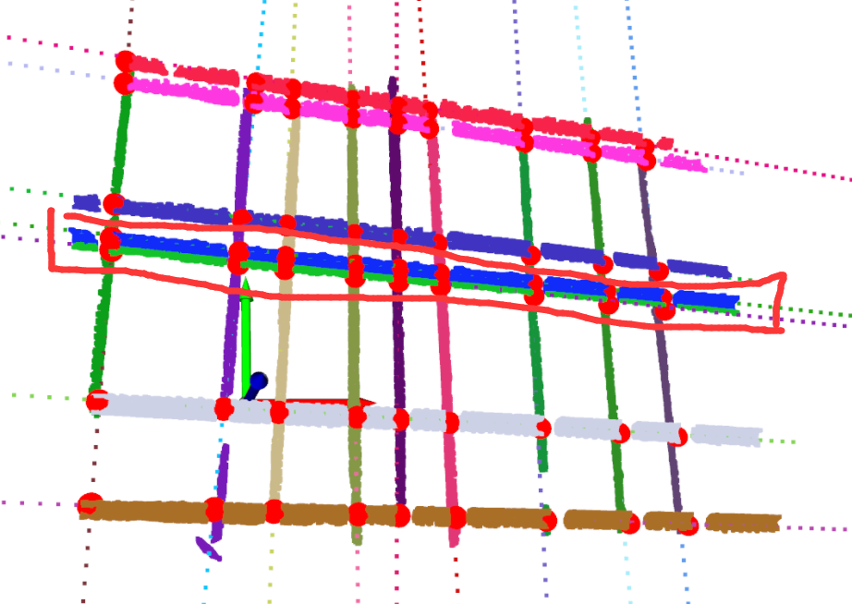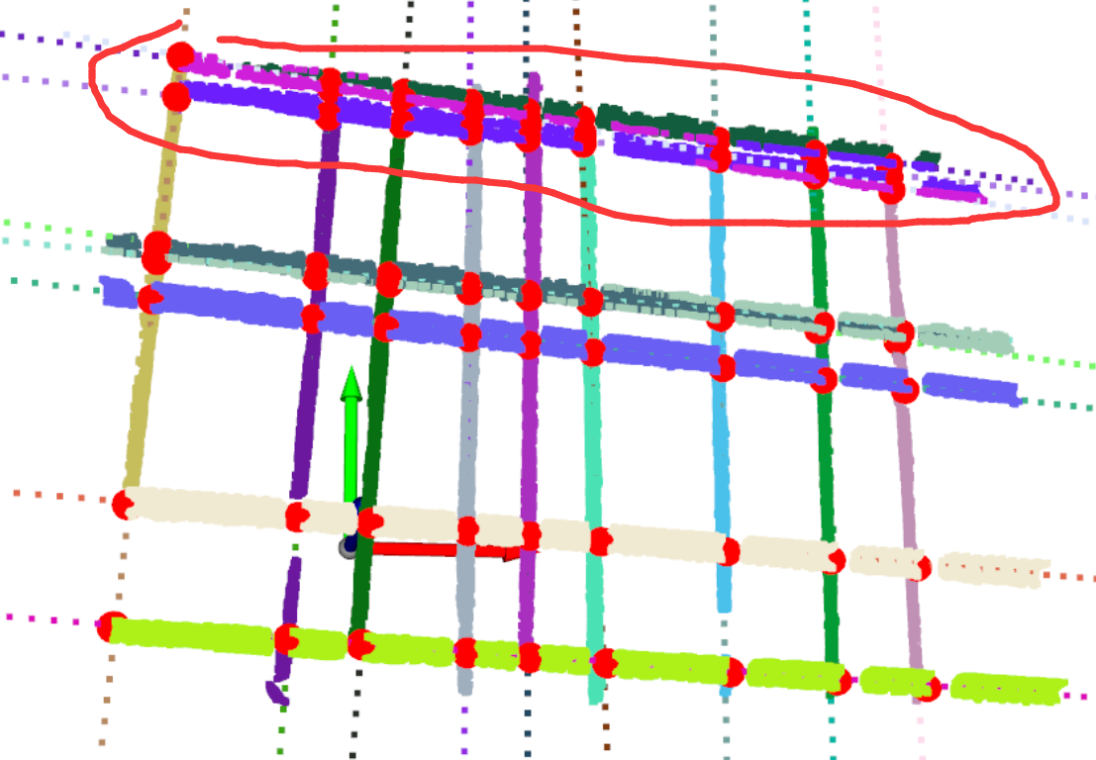

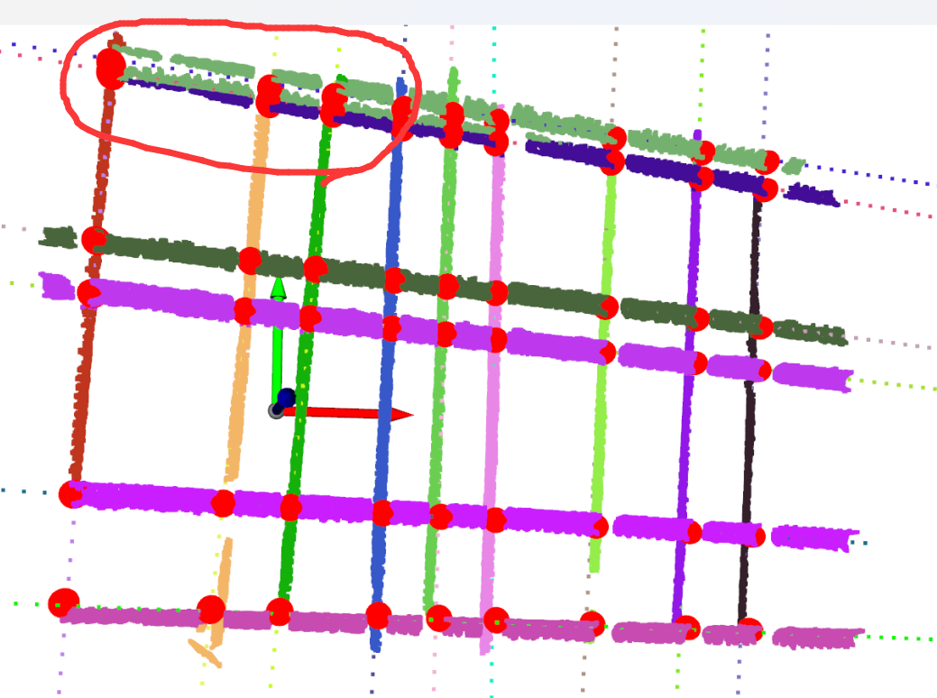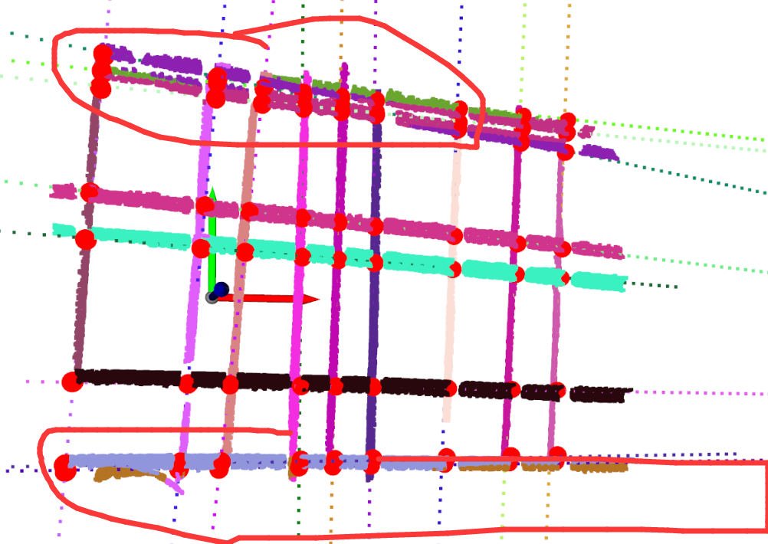

图12 直线拟合过程最大迭代次数为50的结果示意图

综上所述，该方法具有一定的鲁棒性，当迭代次数较多时，可以获得较为准确的预测结果，具有一定的可行性。